Welkom bij het examen HAVO Biologie 1998 2e tijdvak.

Langer plezier van nieuwe rozen
Als bloemen na het plukken een tijdlang niet in het water staan en daarna zonder meer in het water worden gezet, is het transport van water door de stengel vaak niet meer mogelijk. Nadat onder water een stukje van de onderkant van de stengel is afgesneden, is watertransport weer mogelijk (afbeelding 1)
- Welke factor vooral maakt het transport van water door de stengels mogelijk, als de bloemen na het afsnijden in de vaas staan?
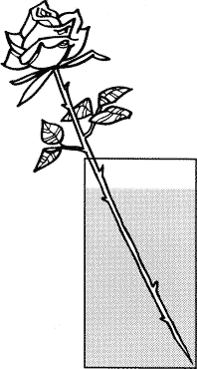
  - de dissimilatie in de bladeren en de bloemen
  - de druk van het water in de vaas
  - de fotosynthese in de bladeren
  - de verdamping van water uit de bladeren en de bloemen
- Leg uit waardoor transport van water door de stengel zonder afsnijden vaak niet meer mogelijk is.
- Als kale rozenstruiken in het voorjaar uitlopen, vindt door de stengels transport plaats van water met opgeloste stoffen van beneden naar boven.
Zijn bij deze opgeloste stoffen suikers? En zouten?
  - alleen suikers
  - alleen zouten
  - zowel suikers als zouten

Verschillende soorten snijbloemen hebben een verschillende houdbaarheid. Veel snijrozen verwelken al wanneer ze pas een paar dagen in de vaas staan. Dit gebeurt doordat de vaten in de stengels, terwijl ze in het water staan, verstopt raken met uitscheidingsproducten van bacteriën. Hierdoor wordt het watertransport belemmerd. Deze verstopping is te voorkomen door een bacteriedodend middel toe te voegen aan het water. In de toekomst wordt het toevoegen van bacteriedodende stoffen misschien overbodig. Er wordt onderzoek gedaan om bij rozen via genetische manipulatie 'genen met een antibacteriële werking' in te bouwen. De aandacht richt zich daarbij vooral op bepaalde eiwitten, die cecropines worden genoemd.

- De uitdrukking 'genen met een antibacteriële werking' werd gebruikt in een krantenartikel. Dit is biologisch gezien een onnauwkeurige formulering.
- Geef een biologisch meer nauwkeurige formulering voor 'genen met een antibacteriële werking'.
- Na een geslaagde genetische manipulatie worden in de plant cecropines gemaakt. Waar in een plantencel gebeurt dit?
  - aan de ribosomen
  - aan het vacuolemembraan
  - in de chloroplasten
  - in de kern
  - in de vacuole

- Langer houdbare variëteiten zijn ook te verkrijgen door klassieke veredeling via kruisingen van rozenrassen die relatief weinig last hebben van verstoppingen in de vaten.
- Welk van de volgende processen is of welke zijn van belang voor deze veredeling, vanaf het moment dat twee planten van verschillende rozenrassen worden gekruist?
  - alleen modificatie
  - alleen mutatie alleen
  - mutatie en selectie
  - alleen recombinatie en selectie
  - modificatie, recombinatie en selectie

Planten uit stuifmeel
Onderzoekers zijn erin geslaagd om volledige koolplanten (Brassica oleracea) te laten ontstaan uit stuifmeel. Daarbij worden uit de bloemknopjes stuifmeelkorrels verzameld. Deze stuifmeelkorrels kunnen zich mitotisoh delen. Door een behandeling met de stof colchicine verloopt zo'n mitose abnormaal: de telofase ontbreekt en deling van de cel blijft achterwege. Uit een stuifmeelkorrel die gedurende één mitose met colchicine is behandeld, ontstaat een klompje cellen. Als dit op een voedingsbodem wordt geplaatst, kan het uitgroeien tot een plantje.

Bij de volgende vraag kun je informatie 1 gebruiken.
- Het aantal chromosomen in een celkern van een blad van Brassica oleracea bedraagt 18.
- Hoeveel chromosomen heeft een cel in een klompje cellen dat uit een stuifmeelkorrel is ontstaan na behandeling met colchicine?
  - 9
  - 18
  - 36
  - 72

- Neemt het klompje cellen tot het moment dat het een plantje is geworden uit de voedingsbodem anorganische stoffen op? En organische stoffen?
  - alleen anorganische stoffen
  - alleen organische stoffen
  - zowel anorganische als organische stoffen

Over planten die zijn verkregen uit stuifmeelkorrels die met colchicine zijn behandeld, worden vier beweringen gedaan. Daarbij wordt ervan uitgegaan dat er geen mutaties optreden.
1 Al deze planten zijn heterozygoot voor alle eigenschappen.
2 Al deze planten zijn homozygoot voor alle eigenschappen.
3 Er zijn zowel planten bij die voor alle eigenschappen homozygoot zijn als planten die voor alle eigenschappen heterozygoot zijn.
4 Al deze planten zijn voor sommige eigenschappen heterozygoot en voor andere eigenschappen homozygoot.
- Welke bewering is juist?
  - 1
  - 2
  - 3
  - 4

Stuifmeelkorrels bevatten geen bladgroen. De koolplanten die eruit worden opgekweekt, wel.
- Welke van de volgende verklaringen voor het ontstaan van bladgroen in deze koolplanten is juist?
  - Bepaalde stoffen in de stuifmeelkorrels muteren tijdens de groei tot bladgroen.
  - De stuifmeelkorrels bevatten niet alle genen die noodzakelijk zijn voor de vorming van bladgroen; door de werking van colchicine ontstaan de ontbrekende genen.
  - De stuifmeelkorrels bevatten alle genen die noodzakelijk zijn voor de vorming van bladgroen; deze genen worden alleen actief in bepaalde delen van de koolplant.
  - De stuifmeelkorrels bevatten alle genen die noodzakelijk zijn voor de vorming van bladgroen; deze genen worden pas actief onder invloed van colchicine.

Zaden
Zaden spelen een belangrijke rol als voedselbron voor de mens, doordat in zaden reservestoffen zijn opgeslagen in het endosperm of in de zaadlobben.
Bij de volgende vragen kun je informatie 2 en 3 gebruiken.
- Soorten worden samengevoegd in een genus (geslacht), genera (geslachten) in een familie, families in een orde, orden in een klasse. Bij ieder van deze groepen horen kenmerken.
- Is op grond van informatie 2 de plaats waar de reservestoffen worden opgeslagen een kenmerk voor de soort, het genus, de familie of de klasse?
  - de soort
  - het genus
  - de familie
  - de klasse

Zaden kunnen na verspreiding kiemen. Bij sommige zaden zijn energierijke stoffen niet alleen in het endosperm of de zaadlobben aanwezig, maar ook buiten de beschermende zaadhuid. Deze stoffen buiten de zaadhuid bevorderen het verspreiden van de zaden.
- Op welke wijze worden deze zaden waarschijnlijk verspreid? Leg het verband tussen de verspreidingswijze en de energierijke stoffen uit.

Een veganist eet geen dierlijke producten zoals vlees, vis, melk en eieren. Daardoor kan een veganist een tekort krijgen aan bepaalde voedingsstoffen. Dit tekort kan voorkámen worden door bepaalde zaden in het voedingspakket op te nemen.
- Welke van onderstaande zaden zijn hiervoor het meest geschikt?
  - erwten
  - maïskorrels
  - pinda's
  - sojabonen
  - zonnebloempit ten

Sommige veganisten geven voor hun voedingswijze een argumentatie die verband houdt met het wereldvoedselprobleem.
Het wereldvoedselprobleem houdt in dat er een tekort dreigt aan voedsel voor de mensheid.
- Geef met behulp van biologische begrippen een argumentatie, waaruit blijkt dat een veganistische leefwijze het wereldvoedselprobleem zou kunnen verminderen.

Tarwezaden bevatten een hoog gehalte aan zetmeel. Zetmeel wordt uit glucose gevormd. De omzetting van glucose in zetmeel in zaden heeft een functie in verband met het osmotische evenwicht tussen de cellen en hun omgeving.
- Leg dit uit.

Eiwitten behoren tot de reservestoffen die in zaden voorkomen. Een plant bouwt eiwitten op uit aminozuren.
- Uit welke van de volgende stoffen die de plant uit het milieu opneemt, worden aminozuren gemaakt?
  - uit alleen glucose en koolstofdioxide
  - uit alleen glucose en water
  - uit alleen glucose en zouten
  - uit alleen koolstofdioxide en water
  - uit alleen koolstofdioxide en zouten uit koolstofdioxide, water en zouten

Onderzoek in een kas
Een tuinder heeft een aantal grote productiekassen met tomatenplanten. Ondanks flinke investeringen in betere verlichting en verwarming is zijn oogst toch niet toegenomen. Alle planten in de kassen zijn gezond; de water- en kunstmestvoorziening is optimaal.
- Noem nog een andere factor die beperkend kan werken voor de tomatenoogst en waaraan de tuinder niets heeft gedaan.

Voordat de tuinder wil investeren in meer maatregelen, wil hij eerst onderzoeken of verandering van een bepaalde factor waaraan hij nog niets heeft gedaan, inderdaad de oogst verbetert. Om de productie van tomaten in de productiekassen niet te verstoren, gebruikt hij twee kleine proefkassen waarin alle factoren die van invloed kunnen zijn op de groei eenvoudig kunnen worden geregeld.
- Beschrijf een werkplan waarmee hij kan onderzoeken of de factor (die je eventueel X mag noemen) de oogst inderdaad kan verbeteren en geef aan hoe hij een conclusie kan trekken.

Algen verstikken het Victoriameer
Het Victoriameer, dat ruim een miljoen inwoners van Kenya, Tanzania en Oeganda van vis voorziet, is stervende. Een deel van de bodem van het ondiepe meer is bedekt met een laag rottende algen. Oorzaak daarvan is onder andere de ongelimiteerde lozing van mineralen (fosfaten en nitraten) in dit meer, waardoor een keten van gebeurtenissen op gang is gebracht. Een andere ecologische ramp wordt veroorzaakt door een drijvende plant, de waterhyacint, die zich geweldig heeft uitgebreid. De waterhyacint vormt tapijten op het water. ontleend aan een landelijk dagblad
De algen die volgens alinea 2 een deel van de bodem van het meer bedekken, hebben zich daarváár zeer sterk vermeerderd.
- Waardoor vermeerderden de algen zich aanvankelijk zo sterk na de lozing van nitraten en fosfaten?
  - doordat de fosfaten en nitraten giftig waren voor algen-etende organismen
  - doordat fosfaten en nitraten voor de lozing beperkende factoren waren voor de algen
  - doordat de tolerantiegrenzen van de algen veranderden door de fosfaten en nitraten

In het gezonde Victoriameer leefden onder andere allerlei soorten vissen, ongewervelde dieren en ondergedoken waterplanten.
- Leg uit waardoor tapijten van waterhyacint kunnen leiden tot achteruitgang van de visstand.

In de jaren vijftig is om economische redenen de Nijlbaars in het Victoriameer uitgezet. Dit is een roofvis die zich zeer sterk heeft uitgebreid en daardoor bijdraagt aan een overmatige algengroei. Van nature kwam de Nijlbaars in het Victoriameer niet voor.
- Geef twee mogelijke oorzaken waardoor de Nijlbaars zich zo sterk heeft kunnen vermeerderen in het meer.
- Geef aan waardoor de Nijlbaars kan bijdragen aan een overmatige algengroei.

Misleiding van bijen
In afbeelding 2 is de bestuiving weergegeven van een Vliegeorchis (Ophrys insectifera L.) door een bij.
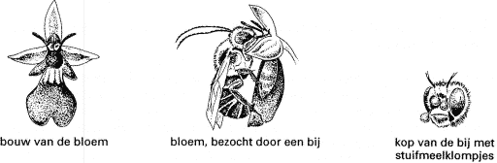
Deze orchidee maakt geen grote hoeveelheden stuifmeel en ook geen nectar. De aantrekkingskracht van de bloem is gelegen in de grote gelijkenis met een bepaalde bijensoort en met een bepaalde soort graafwesp. Mannetjes van deze insecten worden door de vorm van de bloemen aangetrokken: ze proberen met de bloemen te paren. Wanneer een mannetje dat doet, komen door de bouw van de bloem stuifmeelklompjes op zijn kop terecht. Bij het bezoek aan een volgende bloem worden deze stuifmeelklompjes overgebracht op de stempel van deze bloem.
- Wat is de motiverende factor voor het beschreven gedrag van de mannetjes?
- Wat is de prikkel die leidt tot het beschreven gedrag van de mannetjes?

De beschreven manier van bestuiving wordt aangeduid met 'parasitaire bestuiving', omdat de orchidee voordeel heeft en het insect nadeel.
- Leg uit waarom deze manier van bestuiving voor het insect nadelig is.

In Nederland komt de Vliegeorchis tegenwoordig uitsluitend in Zuid Limburg voor. In Europa wordt de Vliegeorchis verder onder meer aangetroffen in Ierland, Denemarken, Oostenrijk en Frankrijk, zowel in bosjes als op stenige hellingen en tussen gras. Met betrekking tot de pH en het kalkgehalte van de bodem is de Vliegeorchis niet kieskeurig. Op grond daarvan zou je kunnen verwachten dat de Vliegeorchis in de genoemde landen algemeen voorkomt. Toch is de Vliegeorchis een zeldzame plant.
- Formuleer op grond van de gegevens over de Vliegeorchis een hypothese waarmee deze zeldzaamheid kan worden verklaard.

In een volk bijen komen drie verschillende typen bijen voor: de werkster, de dar en de koningin. Wanneer in een volk een nieuwe koningin ontstaat, verlaat deze meestal met een deel van het volk de bijenkast waardoor een nieuw volk kan worden gevormd. Tijdens deze zogenaamde bruidsvlucht paart zij meestal met meer dan één dar. Ze slaat de spermacellen van deze darren in haar lichaam op; deze spermacellen kunnen de eieren bevruchten die zij tijdens haar leven legt. Bij bijen ontstaat uit een bevrucht ei een werkster of een koningin; darren ontstaan uit onbevruchte eieren en zijn haploïd. Een bepaalde bijenkoningin heeft een borststuk dat kort behaard is. Kortharig is een intermediair fenotype dat ontstaat als zowel het allel voor kaal als het allel voor langharig aanwezig zijn.
- Welke fenotypen met betrekking tot deze eigenschap komen voor bij darren die zich uit eieren van deze koningin ontwikkelen? En in welke verhouding? Of is daarover geen uitspraak mogelijk?
  - Alle darren hebben een kortharig borststuk
  - Alle darren hebben een kaal borststuk
  - Alle darren hebben een langharig borststuk 50% van de darren heeft een kaal borststuk en 50% een langharig borststuk
  - 25% van de darren heeft een langharig borststuk, 50% een kortharig borststuk en 25% een kaal borststuk
  - Een uitspraak is niet mogelijk omdat dit afhangt van de darren waarmee zij heeft gepaard.

Thomsongazellen op de vlucht
Op de grote vlakten in Afrika leven onder andere Thomsongazellen (zie afbeelding 3). Deze gazellen zijn prooi voor allerlei vleeseters: leeuwen, cheetahs, jakhalzen, hyena's en wilde honden.
Wanneer de gazellen één van deze roofdieren zien, slaan ze op de vlucht. Het is gebleken dat de afstand daarbij een belangrijke rol speelt: zo vluchten gazellen al wanneer ze een troep wilde honden zien op 800 m, maar jakhalzen kunnen tot op enkele meters naderen voordat de gazellen op de vlucht slaan. Blijkbaar zijn de gazellen in staat om in te schatten wat het risico is om ten prooi te vallen aan het betreffende roofdier. Thomsongazellen van verschillende populaties op de Afrikaanse vlakten vertonen tegenover de genoemde roofdieren hetzelfde gedrag.
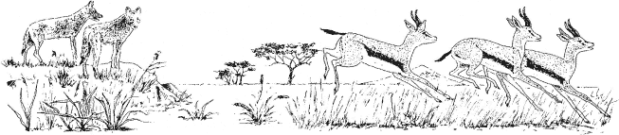
Twee mogelijke verklaringen voor het vertoonde vluchtgedrag zijn:
1 Het vluchtgedrag van Thomsongazellen wordt bepaald door erfelijke informatie.
2 Het vluchtgedrag berust op een leerproces.
Op grond van de hier gegeven informatie kan niet met zekerheid worden bepaald welke van deze verklaringen de juiste is. Misschien spelen zowel erfelijke informatie als een leerproces een rol.
- Geef met behulp van de informatie in de tekst een argument voor verklaring 1 en geef aan welk leerproces bij verklaring 2 in de meeste gevallen een rol zal spelen.
- Is de hoeveelheid energie die een Thomsongazelle uit één kilo van zijn voedsel kan halen groter dan, even groot als of kleiner dan de hoeveelheid energie die een leeuw uit één kilo van zijn voedsel kan halen?
  - kleiner
  - even
  - groot groter

Melkproducten
Micro-organismen worden gebruikt bij het produceren van voedingsmiddelen. Zo wordt yoghurt gemaakt uit melk door inwerking van onder andere melkzuurbacteriën. Een bijkomend effect van deze bewerking van melk is dat het product langer houdbaar wordt.
- Leg uit waardoor yoghurt langer houdbaar is dan melk.

In tabel 1 staan gegevens over de energie-inhoud en samenstelling van volle melk en volle yoghurt per 100 gram.
tabel 1
 | energie (k J) | eiwitten (g) | vetten (g) | koohydraten (g) | water (g)
melk | 266 | 3,3 | 3,5 | 4,7 | 88
yoghurt | 254 | 3,3 | 3,5 | 4,0 | 88
Yoghurt bevat minder energie dan de melk waaruit hij is bereid.
- Leg uit waardoor dit, gezien de bereidingswijze en de gegevens in de tabel, ook is te verwachten.

Bloedsomloop
Bij de volgende vraag kun je informatie 4 gebruiken.
De hoeveelheid bloed die door een hartkamer per slag wordt weggestuwd, noemt men het slagvolume. Een leerlinge vergelijkt het slagvolume van de linkerkamer met dat van de rechterkamer. Zij doet hetzelfde voor de hoeveelheid arbeid die de linkerkamer en die de rechterkamer van het hart bij die slag moeten verrichten.
- Is het slagvolume van de linkerkamer kleiner dan, gelijk aan of groter dan het slagvolume van de rechterkamer? En is de hoeveelheid arbeid die de linkerkamer tijdens een slag verricht kleiner dan, gelijk aan of groter dan de hoeveelheid arbeid die de rechterkamer verricht ?

 | slagvolume linkerkamer | arbeid linkerkamer
A | kleiner dan van rechterkamer | kleiner dan van rechterkamer
B | gelijk aan rechterkamer | gelijk aan rechterkamer
C | groter dan van rechterkamer | groter dan van rechterkamer
D | kleiner dan rechterkamer | gelijk aan rechterkamer
E | kleiner dan rechterkamer | groter dan rechterkamer
F | gelijk aan rechterkamer | groter dan rechterkamer

In afbeelding 4 zijn in een doorsnede van het hart de slagaderkleppen en de hartkleppen weergegeven. In de werking van het hart kan men twee fasen onderscheiden, namelijk de systole en de diastole. Tijdens de systole trekken de kamers zich samen en tijdens de diastole ontspannen ze zich. In afbeelding 4 zijn verschillende kleppen met letters aangegeven.
- Welke kleppen zijn tijdens de diastole gesloten? de kleppen P en Q de kleppen P en S de kleppen Q en R de kleppen R en S
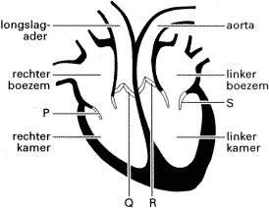

Bij de volgende vraag kun je informatie 5 gebruiken.
De frequentie van de hartslag kan worden beïnvloed vanuit het centrale zenuwstelsel. Het hart is door zenuwen van het autonome zenuwstelsel verbonden met de hersenstam. De hersenstam krijgt informatie vanuit onder andere de aorta en de halsslagaders. Daar bevinden zich receptoren die worden geprikkeld door veranderingen in de bloeddruk in deze bloedvaten. Het autonome zenuwstelsel reguleert de bloeddruk. Op een bepaald moment neemt bij iemand door een verhoogde bloeddruk de impulsfrequentie vanuit de genoemde receptoren naar de hersenstam toe.
- Zal de bloeddruk vervolgens weer normaal worden door een toename van de impulsfrequentie in het parasympatische of het orthosympatische deel van het autonome zenuwstelsel? Leg je antwoord uit.
Bepaalde receptoren in de aorta en halsslagaders zijn gevoelig voor de zuurstofdruk (pO₂) in het bloed. Ten gevolge van een lagere pO₂ verandert de hartslagfrequentie.
- Welke verandering van de hartslagfrequentie is te verwachten? Leg je antwoord uit.

Hormonen in vlees
Het toedienen van hormonen aan dieren om de vleesproductie te bevorderen, is in de Europese Unie verboden. Vrees voor mogelijke gezondheidsrisico's voor de mens ligt ten grondslag aan dit verbod. Van deze gezondheidsrisico's probeert men een inschatting te maken. Hiertoe vergelijkt men de eigen hormoonproductie bij de mens met de extra opname die plaatsvindt door het eten van vlees van slachtdieren die met hormonen zijn behandeld.
Bij een onderzoek van kalfsvlees werd gelet op de concentratie van oestradiol. Oestradiol wordt niet in het verteringskanaal verteerd. In spierweefsel van niet met hormonen behandelde slachtdieren was 0,11 microgram oestradiol per kilogram weefsel aanwezig. In behandelde dieren bedroeg de concentratie 0,18 microgram per kilogram.
- Bereken hoeveel microgram oestradiol iemand per dag extra binnenkrijgt door het eten van vlees van behandelde kalveren ten opzichte van het eten van onbehandeld kalfsvlees. Ga uit van een dagconsumptie van 200 gram kalfsvlees.

Bij de volgende vragen kun je informatie 6 en 7 gebruiken en mag je er van uitgaan dat de werking van hormonen bij alle zoogdieren hetzelfde is.
De extra opname van oestradiol door het eten van vlees wordt vergeleken met de productie van oestradiol in het lichaam van de mens zelf. Hiervoor wordt de bevolkingsgroep gebruikt waarbij een extra opname naar verhouding de grootste concentratieverandering veroorzaakt.
- Welke bevolkingsgroep wordt ter vergelijking gebruikt?
  - meisjes voor de puberteit
  - volwassen niet-zwangere vrouwen
  - volwassen zwangere vrouwen
  - volwassen vrouwen na de menopauze
  - jongens voor de puberteit volwassen mannen

Hormonen kunnen de ontwikkeling van borstkanker versnellen nadat deze is ontstaan. Bij muizen is ontdekt dat bestaande tumoren in melkklieren groter worden als de muizen zwanger worden.
- Noem een hormoon waardoor de ontwikkeling van deze tumoren waarschijnlijk wordt versneld.
Testes
Bij de volgende vragen kun je informatie 7 en 8 gebruiken.
Een aantal beweringen over testes is:
1 In de testes vindt zowel meiose als mitose plaats.
2 De testes zijn de belangrijkste opslagplaatsen van rijpe spermacellen.
3 In de testes worden hormonen gevormd.
- Welke bewering is of welke zijn juist?
  - alleen 1
  - alleen 2
  - alleen 3
  - alleen 1 en 3
  - alleen 2 en 3
  - 1,2en3
De testosteron-spiegel van het bloed wordt bij volwassen mannen via terugkoppeling geregeld. In afbeelding 5 is dit terugkoppelingsmechanisme schematisch en enigszins vereenvoudigd weergegeven. Met de letters a en b worden hormonen aangeduid, met de letter c een hormoonklier.

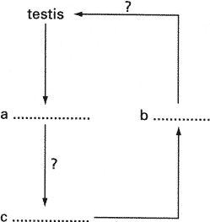
afbeelding 1
- Neem de afbeelding over op je antwoordblad en geef de juiste namen voor a, b en c. Geef op de plaatsen gemerkt met een "?" een stimulerende invloed van het hormoon aan met een "+" en een remmende invloed met een "- ".

Infectieziekten
Bepaalde ziekten worden veroorzaakt door bacteriën, andere door virussen.
Bij de volgende vragen kun je informatie 9 gebruiken.
- Ter bestrijding van welke van de ziekten griep, hepatitis, tetanus en tuberculose heeft het zin antibiotica te gebruiken?
  - alleen bij griep
  - alleen bij hepatitis a
  - lleen bij tetanus
  - alleen bij tuberculose
  - bij griep en bij tetanus
  - bij tetanus en bij tuberculose

- Tegen welke van de ziekten griep, tetanus en tuberculose zullen in ons lichaam aanwezige lymfocyten na besmetting antistoffen produceren?
- alleen tegen griep
- alleen tegen griep en tetanus
- alleen tegen tuberculose en tetanus t
- egen griep, tetanus en tuberculose
Een arts wil laten onderzoeken of er antistoffen tegen hepatitis in het bloedserum van ecn patiënt aanwezig zijn. Een laborant gebruikt bij dit onderzoek een petrischaal met een agar-bodem (zie afbeelding 6, links). Hij brengt bloedserum van die patiënt in een kuiltje (Q) in de agar-bodem. In een ander kuiltje (P) in deze agar-bodem zijn al bepaalde stoffen aanwezig. De stoffen in de kuiltjes P en Q verspreiden zich door de agar en reageren met elkaar. Op de plaats van de reactie ontstaat een neerslag (zie afbeelding 6, rechts).
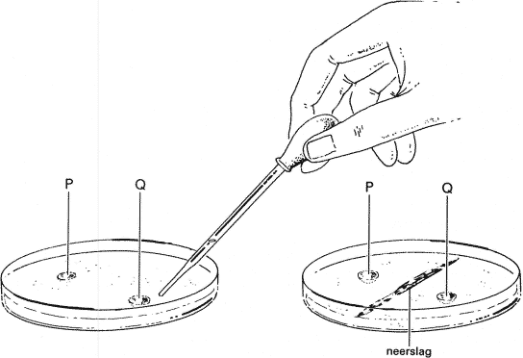
- Welke stoffen bevonden zich in kuiltje P?
  - antigenen van het virus
  - antigenen van een mens
  - antistoffen van het virus
  - antistoffen van een mens

- In het lichaam van de mens zijn onder andere drie typen vocht te onderscheiden: bloedplasma, lymfe en weefselvocht. In welk of welke van deze drie typen vocht kunnen antistoffen voorkomen?
  - alleen in bloedplasma
  - alleen in lymfe
  - alleen in weefselvocht
  - alleen in bloedplasma en lymfe
  - alleen in bloedplasma en weefselvocht
  - in bloedplasma, lymfe en weefselvocht

Een probleem bij het gebruik van antibiotica is dat de ziekteverwekkers hiertegen resistentie kunnen ontwikkelen.
- Noem een behandeling waarmee soms een patiënt kan worden genezen die is geïnfecteerd met een ziekteverwekker die tegen alle antibiotica resistent is.

De ziekte van Alzheimer
De ziekte van Alzheimer is een vorm van ouderdoms-dementie. Amerikaanse onderzoekers hebben onlangs een test beschreven waarmee de ziekte van Alzheimer kan worden vastgesteld. Ze druppelen tropicamide in een oog van de te onderzoeken persoon. Bij Alzheimer-patiënten leidt dit tot een aanzienlijk grotere verwijding van de pupil dan bij andere mensen. Tropicamide wordt gewoonlijk toegepast door oogartsen die via de pupil het netvlies willen bekijken.

Bij de volgende vragen kun je informatie 10 gebruiken.
De wijdte van de pupil wordt geregeld via de pupilreflex.
- Waardoor wordt de pupil verwijd?
  - door het samentrekken van de kringspier in de iris
  - door het samentrekken van de kringspier in het straalvormig lichaam
  - door het samentrekken van de straalsgewijs verlopende spier in de iris

- Welke prikkel leidt onder normale omstandigheden tot het verwijden van de pupil?
  - een onscherp beeld in de iris
  - een onscherp beeld op het netvlies
  - te weinig licht op de iris
  - te weinig licht op het netvlies

Het is bekend dat in de hersenen van patiënten met de ziekte van Alzheimer eenzelfde type storing optreedt als bij mensen met het syndroom van Down. Mensen met het syndroom van Down zijn vaak overgevoelig voor tropicamide. Daardoor ontstond het idee om tropicamide te gebruiken als indicator voor de ziekte van Alzheimer. Om na te gaan of tropicamide inderdaad bruikbaar is als indicator, werd deze stof aan Alzheimer-patiënten toegediend. Hierbij werd een controlegroep gebruikt.
- Bestond deze controlegroep uit mensen met het syndroom van Down of juist niet? Leg je antwoord uit.

Afbeelding 7 geeft twee karyogrammen weer.
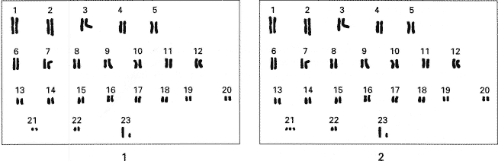
- Welk karyogram hoort bij een kind met het syndroom van Down? Is dit kind een jongen of een meisje'?
  - karyogram 1, het is een jongen
  - karyogram 1, het is een meisje
  - karyogram 2, het is een jongen
  - karyogram 2, het is een meisje
Welkom bij het examen HAVO Biologie 1998 2e tijdvak.
Informatie 1
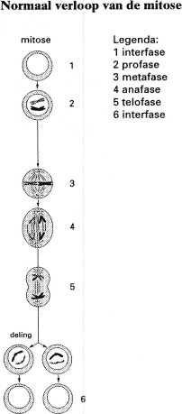
Informatie 2 Opslag van reservestoffen bij enkele plantensoorten
soort | familie | klasse | opslagplaats: E=endosperm Z=zaadlob | % kool- hydraat | % eiwit | % vet
Maïs (Zea mays) | Gramineae | Monocotyledones | E | 51-74 | 10 | 5
Tarwe (Triticum vulgare) | Gramineae | Monocotyledones | E | 60-75 | 13 | 2
Erwt (Pisum sativum) | Fabaceae | Dicotyledones |  | 34-46 | 20 | 2
Pinda (Arachnis hypogaea) | Fabaceae | Dicotyledones |  | 12-33 | 20-30 | 40-50
Sojaboon (Glycine max) | Fabaceae | Dicotyledones |  | 14 | 37 | 17
Dadel (Phoenix dactilifera) | Palmae | Monocotyledones | E | 57 | 6 | 10
Zonnebloem (Helianthus annuus) | Compositae | Dicotyledones | Z | 2 | 25 | 45-50
Informatie 3
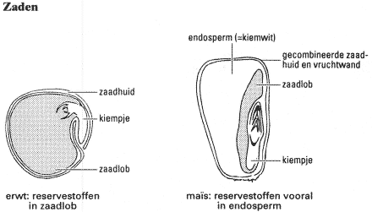
Informatie 4
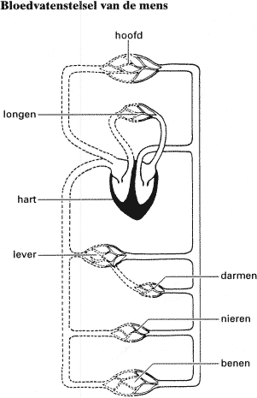
Informatie 5
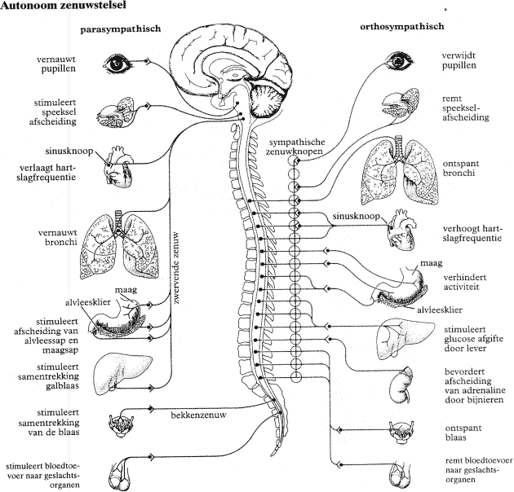
Welkom bij het examen HAVO Biologie 1998 2e tijdvak.
herkomstnaam
  naam van het hormoon | voornaamste werking (tenzij anders genoemd, stimulering van ...)
hypothalamus
  diverse stimulerende en remmende hormonen | - regeling secretie van de hypofysehormonen
- hypofyse  (achterkwab)
  oxytocine | - samentrekking baarmoederwand; melkafgifte door melkklieren
  antidiuretisch hormoon (ADH) | - terugresorptie water in de nieren
- hypofyse  (voorkwab)
  groeihormoon (GH) | - groei, ontwikkeling en stofwisseling
  thyreotroop hormoon (TSH) | - afgifte van thyroxine door schildklier
  follikelstimulerend hormoon (FSH) | - - bij : groei en rijping van follikels in ovaria; secretie van oestradiol door ovaria  - bij : vorming van spermacellen in testes
  luteïniserend hormoon (LH) | - - bij : ovulatie; vorming en handhaving van het gele lichaam in ovaria  - bij : secretie van testosteron door testes
Schildklier
  Thyroxine | - Stofwisseling groei en ontwikkwling; remming secretie TSH
eilandjes van Langerhans
  insuline | - omzetting van glucose in glycogeen in lever en spieren; omzetting van glucose in vetten en eiwitten; verhoging permeabiliteit van celmembramen voor glucose
  glucagon | - omzetting van glycogeen in glucose
bijniermerg
  adrenaline | - verwijding bloedvaten naar o.a. skeletspieren en hersenen; verhoging hartslagfrequentie; verwijding bronchiën; afgifte glucose aan bloed door de lever
ovaria
  oestrogenen | - ontwikkeling van de geslachtsorganen (follikel en secundaire geslachtskenmerken; geel lichaam); groei van het baarmoederslijmvlies; remming van hypofyse en hypothalamus
ovaria
  progesteron | - secretie door baarmoederslijmvlies; (geel lichaam) remming van hypofyse en hypothalamus; handhaving baarmoederslijmvlies; ontwikkeling melkklieren; remming samentrekking baarmoederwand
testes
  testosteron | - ontwikkeling van de geslachtsorganen en secundaire geslachtskenmerken; remming secretie van LH door de hypofyse; vorming van spermacellen
placenta
  progesteron | (zie bij ovaria)
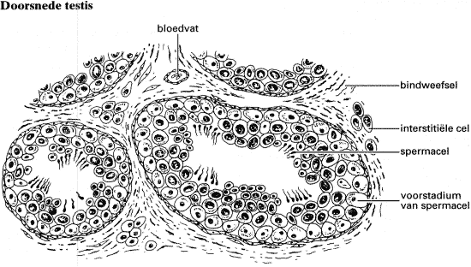
Bacteriën als ziekteverwekkers
Informatie 9
ziekte | infectie via | incubatietijd (") | symptomen
gonorroe | rechtstreeks contact bij 10 dagen geslachtsgemeenschap | 3 dagen | sterke afscheiding door de ontstoken slijmvliezen van de geslachtswegen
tuberculose | ingeademde lucht | enkele weken | vermoeidheid, koorts, letsel aan de longen, nachtelijk zweten, geen eetlust
pest | beten van rattenvlo tot 7 dagen | tot 7 dagen | etterende zweren
tetanus | wonden, vooral na contact met aarde of sterk vervuilde voorwerpen | tot 7 weken | krampen: pijnlijke spiercontracties, verlammingen
Virussen als ziekteverwekkers
ziekte | infectie via | incubatietijd (") | symptomen
griep | neus en keel met speekseldruppels en ingeademde lucht | 3 dagen | koorts, verzwakking
mazelen | neus en keel met speekseldruppels en ingeademde lucht | 14 dagen | begint als verkoudheid, koorts, huiduitslag
kinderverlamming (polio) | neus, keel, darm door hoesten | tot 14 dagen | koorts, verlamming door ontsteking van het ruggenmerg
hepatitis (virusgeelzucht) | niet ontsmette 6 weken tot | naalden of speeksel, 6 - 8 maanden geslachtsgemeenschap | Geel kleuren van oogvlies en huid, ontbreken van eetlust
(") incubatietijd = de tijd tussen besmetting en eerste symptomen
Informatie 10
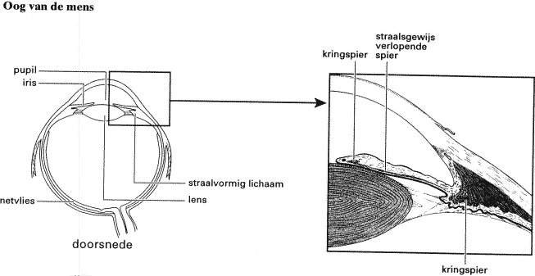
Welkom bij het examen HAVO Biologie 1998 2e tijdvak.
Aan het juiste antwoord op een meerkeuzevraag worden 2 punten toegekend.
- Vraag 1
D
- Vraag 2
Maximumscore 1
er is lucht onder in de vaten terecht gekomen / de waterkolom is onderbroken.
- Vraag 3
C
- Vraag 4
- Maximumscore 1
de genen coderen voor een eiwit met een antibacteriële werking.
- Vraag 5
A
- Vraag 6
D
- Vraag 7
B
- Vraag 8
C
- Vraag 9
B
- Vraag 10
C
- Vraag 11
D
- Vraag 12
Maximumscore 2
- door dieren
- deze energierijke stoffen maken het zaad aantrekkelijk om te eten / de energierijke stoffen kunnen als voedsel worden gebruikt (en op deze wijze worden de zaden verspreid)
- Vraag 13
D
- Vraag 14
Maximumscore 2
- er is zo weinig mogelijk verlies van bruikbare energie
- doordat de voedselketen (plantaardig voedsel - mens) dan het kortst is
- Vraag 15
Maximumscore 2
- zetmeel is onoplosbaar / bestaat uit veel grotere moleculen dan glucose
- daardoor heeft zetmeel veel minder invloed op de osmotische waarde / daardoor vindt er geen storende waterverplaatsing plaats
- Vraag 16
F
- Vraag 17
Maximumscore 1
- CO2 (-concentratie)
- pH van de grond
- insecten voor bestuiving
- Vraag 18
Maximumscore 4
- In één van de proefkassen zijn de omstandigheden gelijk aan die in de productiekas
- De niet te onderzoeken omstandigheden zijn in beide proefkassen gelijk
- De te onderzoeken factor is in de ene proefkas anders dan in de andere proefkas
- De opbrengsten van de twee proefkassen vergelijken
- Vraag 19
B
- Vraag 20
Maximumscore 3
- Er kan minder licht doordringen,
- daardoor minder fotosynthese (door ondergedoken waterplanten),
- daardoor zuurstoftekort/minder zuurstofproductie
- Vraag 21
Maximumscore 2
- weinig/geen natuurlijke vijanden
- veel voedsel voor de Nijlbaars
- gunstige abiotische omstandigheden (bijvoorbeeld temperatuur)
- geen/weinig concurrentie
- Vraag 22
- Maximumscore 1
de Nijlbaars eet algenetende vissen
- Vraag 23
- Maximumscore 1
drang tot paren / voortplanting
- Vraag 24
- Maximumscore 1
(het zien van) de vorm/tekening van de bloem
- Vraag 25
- Maximumscore 1
- Omdat daarbij geen succesvolle voortplanting voor het insect optreedt.
- of:
Omdat het insect energie gebruikt zonder daarvan voordeel te hebben.
- Vraag 26
Maximumscore 1
- De Vliegeorchis kan zich alleen handhaven als ook de bestuivende insectensoort in de omgeving voorkomt.
- Het aantal bestuivende insecten is de beperkende factor.
- Vraag 27
D
- Vraag 28
- Maximumscore 2
- - een goed argument voor verklaring 1: verschillende populaties Thomsongazellen vertonen hetzelfde gedrag.
- leerproces bij verklaring 2: imitatie
- Vraag 29
A
- Vraag 30
Maximumscore 2
- de pH van yoghurt is lager
- waardoor de groei van andere micro-organismen/bacteriën (die bederf veroorzaken) wordt geremd
- Vraag 31
Maximumscore 2
- Er heeft (door de bacteriën) dissimilatie (van koolhydraten) plaatsgevonden
- In yoghurt zitten minder koolhydraten dan in melk
- Vraag 32
D
- Vraag 33
C
- Vraag 34
- Maximumscore 1
parasympatisch deel; dit zorgt voor een tragere hartslag waardoor de bloeddruk weer lager/normaal wordt
- Vraag 35
Maximumscore 2
- de hartslagfrequentie zal toenemen,
- want hierdoor wordt een snellere aanvoer van O2 (vanuit de longen) verkregen
- Vraag 36
- Maximumscore 2
0,01 (microgram).
- berekening van het extra aantal microgram oestradiol in behandeld kalfsvlees per kg: 0,18 - 0,11 = 0,07
- omrekening van 1 kg naar 200 g: delen door 5
- Vraag 37
E
- Vraag 38
- Maximumscore 1
progesteron/oestradiol
- Vraag 39
D
- Vraag 40
Maximumscore 3
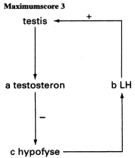
- Vraag 41
F
- Vraag 42
D
- Vraag 43
A
- Vraag 44
F
- Vraag 45
- Maximumscore 1
(een methode die neerkomt op) passieve immunisatie
- Vraag 46
C
- Vraag 47
D
- Vraag 48
- Maximumscore 1
- Juist niet, mensen met syndroom van Down hebben dezelfde storing (en zullen dus vergelijkbaar op de stof reageren).
- Of
- men wil Alzheimer-patiénten onderscheiden van gezonde personen (en niet van mensen met Downs syndroom).
- Of
een controlegroep mag slechts in één opzicht verschillen van de onderzochte groep (in dit geval de ziekte van Alzheimer).
- Vraag 49
C

afbeelding 2

